MC, VETERANBIL OG KNALLERTTRÆF
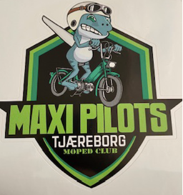
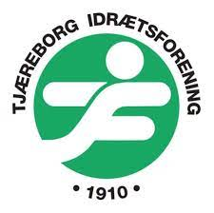
I TJÆREBORG

LØRDAG D. 22/6.24 FRA KL.11.00.

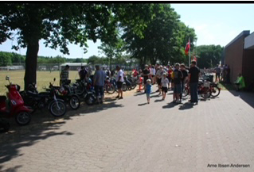

Vi gentager succesen med knallerttræf fra sidste år, men denne gang udvider vi med motorcykler og veteranbiler. Så har du en af delene, du gerne vil vise frem, eller har du bare lidt benzin i blodet, så kom endelig forbi. Der bliver helt sikkert en masse af se på og mange at snakke med.
Igen i år er det i forbindelse med vores Sportsfest i Tjæreborg og der vil derfor også være mulighed for at købe mad og drikke.

Det foregår bag hallen og skolen, med indkørsel fra Tjæreborg Stationsvej.

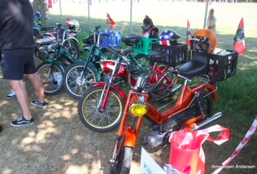
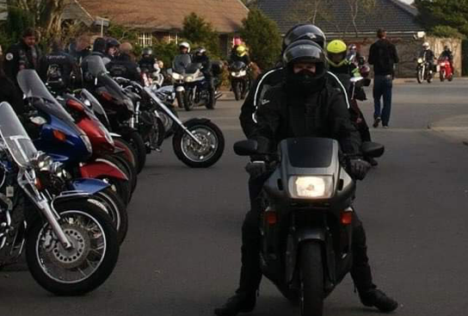
Tjæreborg IF er vært for en øl/vand, til alle dem der kommer på motorcykler, knallert eller i veteranbil.
